Плотникова Людмила Петровна
Качейкина Татьяна Александровна
Прокопьева Алина Валерьевна
МАДОУ «Детский сад №201» г.Чебоксары

План мероприятия
«Наша Победы»

Цель: формирование и сохранение у детей дошкольного возраста преемственности поколений, исторической памяти, воспитание чувства гордости и благодарности ветеранам Великой Отечественной войны и труженикам тыла за победу.
Задачи:
Образовательные: формировать у детей представления о трудовом подвиге жителей страны, Чувашии во время Великой Отечественной войны.
Развивающие: побуждать в детях интерес к истории родного края. Развивать внимание, речь, мышление, сообразительность.
Воспитательные: воспитание уважения к защитникам и героям Отечества, формирование уважительного отношения к прошлому страны.

Ведущий:
Здравствуйте, ребята! Я очень рада вас сегодня видеть. Давайте возьмемся за руки и пожелаем успеха друг другу.
Мы построим с вами дом (строимся в круг)
Будем жить мы с вами в нем (показываем крышу дома)
И друг другу пожелаем: (руки вперед махаем)
Быть успешным (руки вверх махаем)
Быть здоровым (показываем силы кур)
Смелым, ловким и умелым (шаг на месте)
Мы ребята просто класс! (руки в кулак показываем большой палец в перед)
В 2025 году наша страна празднует 80-летие Победы в Великой Отечественной войне. Великая Отечественная война началась в 1941 завершилась 1945 г., и длилась она 1418 дней и ночей. За годы Великой Отечественной войны погибло и пострадало очень много людей. Эта трагедия коснулась каждую семью в нашей стране. Много людей погибло от голода, бомбёжек, обстрелов, тяжких условий жизни и труда. В эти тяжёлые четыре годы солдаты и обычные жители совершали героические поступки, спасая чужие жизни и приближая Великую Победу.
Каждый вёл борьбу с фашистами: кто воевал на полях сражений, кто в тылу не покладая рук трудился на благо Родине.
Нам важно сохранить и передавать из поколения в поколение память о Великой Отечественной войне, о событиях и героических поступках наших предков.
Правила игры: после прохождения всех станций каждая команда получает букву (задача заключается в том, чтобы в конце всех заданий, из полученных букв сложить слово ПОБЕДА).
Распределение учащихся по командам происходит выбором фишек разного цвета. Дети выбирают для себя фишки, по которым формируются команды.
Команды получают маршрутную карту, на которой указаны этапы - станции (у каждой команды указаны станции в разной последовательности.
Маршрутный лист
№ | Станция | Выполнение задания
1 | Шифровка
2 | Географическая
3 | Техника
4 | Историческая
5 | Снайперы
6 | Память
7 | Итоги

Прохождение испытаний
1 станция «Шифровка»
Благодаря расшифровке кодов, советские войска смогли подготовиться к немалой битве, например подготовившись битве на Курской дуге, после которой вермахт окончательно потерпел поражение.
Вы получили шифровку. «Ребята, наша задача - расшифровать текст письма.
Шифровка:
17 | 16 | 2 | 6 | 5 | 1

Ключ к шифровке:
А Б В Г Д Е Е Ж З И Й К Л М Н О П
1 2 3 4 5 6 7 8 9 10 11 12 13 14 15 16 17

Р С Т У Ф Х Ц Ч Ш Щ Ъ Ы Ь Э Ю Я
18 19 20 21 22 23 24 25 26 27 28 29 30 31 32 33

Ответ: «Победа»
Ребята, вы успешно справились с заданием, молодцы.
2 станция «Географическая»
Когда в июне 1941 г. фашистская Германия вторглась на нашу страну, на защиту Родины встал каждый советский город. В них шла героическая борьба за каждый квартал земли.
Особо отличившимся городам за массово проявленное мужество и героизм, было присвоено высокое звание «Города-героя».
Звания Города-героя удостоились 12 советских городов. Вам нужно назвать какие же эти города-герои, используя карту.
1. Ленинград
2. Одесса
3. Севастополь
4. Волгоград (в годы войны Сталинград)
5. Киев
6. Москва
7. Керчь
8. Новороссийск
9. Минск
10. Тула
11. Мурманск
12. Смоленск
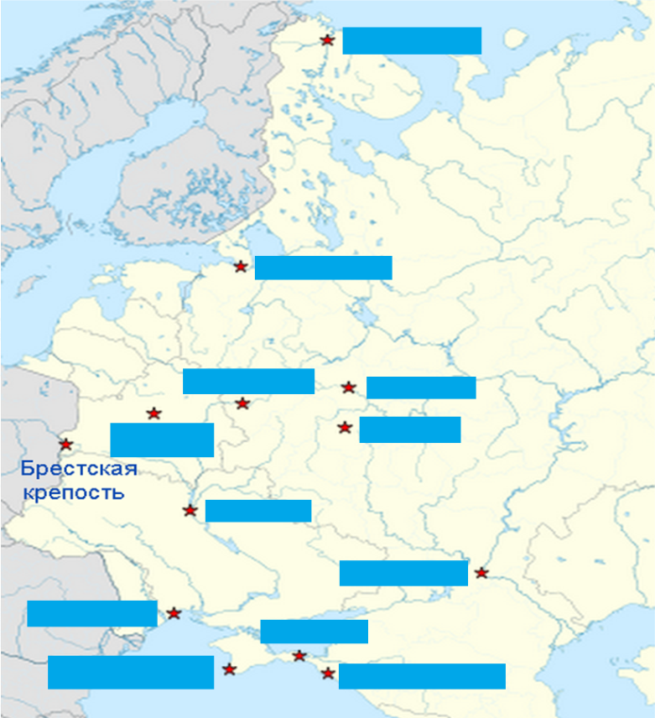

3 станция «Техника»
Чтобы победить врага, необходимо было хорошо вооружить наши войска военной техникой. И действительно в победе нашей армии очень помогла техника.
Какая же техника помогла нашим солдатам? Перед вами та самая техника, назовите их правильно.
Танк Т-34
Пушка ЗИС -3
Катюша
ЛА-7 истребитель
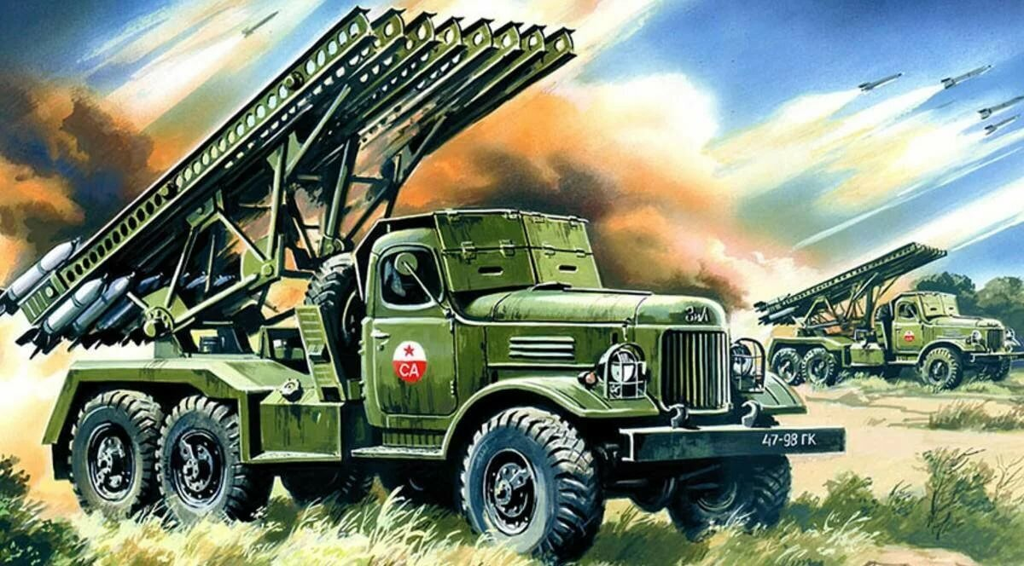
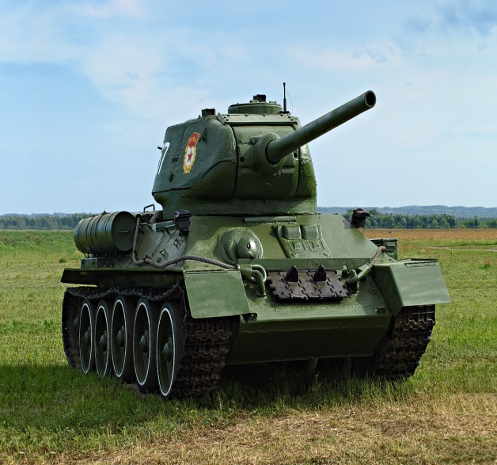
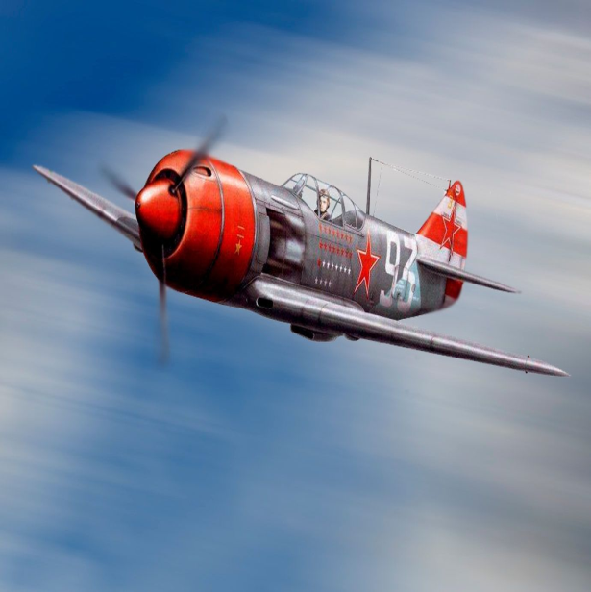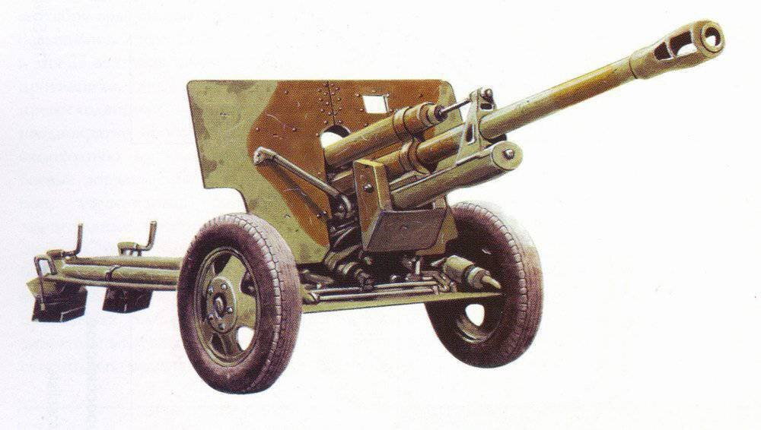

4 станция «Историческая»
И все же главным героем войны был простой солдат. Испокон веков русский солдат стоял на страже покоя своего народа, охраняя границы родной земли. Это он вынес на своих плечах всю тяжесть кровопролитных боев, показал свою стойкость и героизм. Знаете ли вы уроженцев из Чувашии которые получали звание героя Советского Союза?
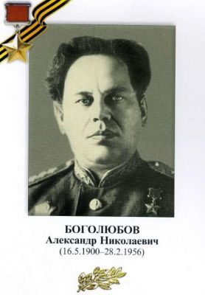
Боголюбов Александр Николаевич – начальник оперативного отдела штаба Резервного фронта, 1-й заместитель начальника Оперативного управления Генерального штаба, начальник штаба Северо-Западного, 1-го Украинского и 2-го Белорусского фронтов (город Чебоксары);
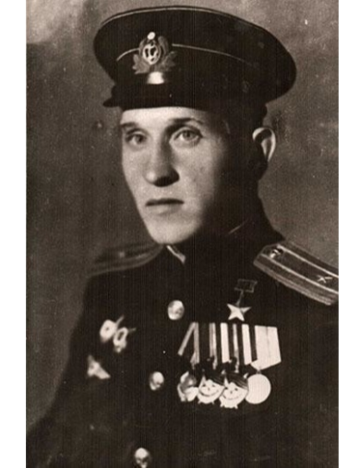
Ефимов Мирон Ефимович- командир звена третьей эскадрильи 18 авиационного полка ВВС Черноморского флота, командовал 8-м гвардейским штурмовым авиаполком. Совершил около 500 боевых вылетов (Аликовский район);
5 станция «Снайперы»
Лучшими снайперами второй мировой были наши снайперы, еще задолго до начала Великой Отечественной войны, в Советском Союзе уделялось особое внимание массовой стрелковой подготовке населения, развитию навыков обращения с оружием и меткой стрельбе.
Необходимо каждому игроку произвести выстрел и попасть в цель.
6 станция «Память»
80 лет тому назад закончилась самая страшная в истории России война. В нашей республике возведены аллеи, памятники и скульптуры. Задача которых помнить и чтить историю, донести, что такое не должно повториться. Назовите, пожалуйста, достопримечательности республики, которые нам напоминают о тех военных событиях.
- Монумент Воинской Славы (Вечный огонь);
- Парк Победы;
- Братская могила воинов;
- Капсула со священной землей;

- Стела «Вечная память воинам павшим на полях сражений»;

- Аллея Славы;

- Аллея Ветеранов ВОВ;

- Мемориал «Строителям безмолвных рубежей» в Козловском районе.
Окончание квеста.
После прохождения всех станций, ребята составляют слово из собранных букв.
Ребята рассказывают о своем родном человеке, который участвовал в войне, напоминая себе как трепетно нужно относиться к памяти своих близких людей.
День 80-летия Победы - это память, гордость и честь за наших предков, за их героические поступки, за любовь к нашей Родине, которую мы обязаны пронести через свою жизнь и передать будущему поколению.
Какое слово составили из полученных букв? («Победа»).
Подведение итогов.
Воспитатель:
Все большие молодцы, сегодня мы имели возможность приобщиться к нашей героической истории, вспомнить о тех страшных годах и понять, что это больше никогда не должно повториться.

